ČESKÁ ZEMĚDĚLSKÁ UNIVERZITA V PRAZE

Lesnická fakulta
katedra staveb

PODKLADY PRO CVIČENÍ PRO PŘEDMĚT

INŽENÝRSKÉ STAVBY LESNICKÉ

Doc. Ing. Jiří Dobiáš, CSc.

PRAHA 2001

1. TŘÍDY A KATEGORIE LESNÍCH CEST

Třída lesní cesty -
lesní cesty stejné dopravní důležitosti pro lesní hospodářství.

Kategorie lesní cesty -
Lesní cesty se stejným prostorovým uspořádáním navržené pro stejnou maximální (návrhovou) rychlost jízdy vozidel. Lesní dopravní síť se řeší komplexně, v návaznosti na zvolené technologické postupy těžby a na ostatní využití lesní dopravní sítě, s ohledem na minimalizaci poškození lesních ekosystémů a jejich základních funkcí, při zachování lesa jako nenahraditelné složky životního prostředí.

1.1. Rozdělení lesních cest
Lesní cesty se dělí podle:
- dopravní důležitosti a účelu,
- prostorového uspořádání.
1.1.1. Podle dopravní důležitosti a účelu se lesní cesty člení na :
a) lesní cesty 1. třídy: odvozní cesty umožňující svým prostorovým uspořádáním a technickou vybaveností celoroční provoz návrhových vozidel (za předpokladu zimní údržby). Cesty jsou vždy opatřeny vozovkou z různých stavebních materiálů. Minimální šířka jízdního pruhu je 3,0 m, volná šířka cesty minimálně 4,0 m. Maximální podélný sklon nivelety cesty je 10 %, v extrémních horských polohách na krátkých úsecích až 12 %;
b) lesní cesty 2. třídy: odvozní cesty umožňující svým prostorovým uspořádáním a nezbytnou technickou vybaveností alespoň sezónní provoz návrhových vozidel. Povrch cesty se doporučuje podle únosnosti podložních zemin opatřit provozním zpevněním nebo jednoduchou vozovkou s prašným povrchem. Na únosných podložích mohou být i bez provozního zpevnění. Minimální šířka jízdního pruhu je 2,5 m, volná šířka cesty minimálně 3,5 m. Maximální podélný sklon nivelety cesty závisí na morfologii terénu, na druhu podložních zemin, jejich únosnosti a na druhu zpevnění povrchu. Nemá však přesáhnout hodnotu 12 %;
c) lesní cesty 3. třídy: přibližovací cesty sloužící k vyvážení a přibližování dříví, sjízdné pro traktory i speciální vyvážecí a přibližovací prostředky. V příznivých podmínkách je možný průjezd terénních vozidel. Minimální volná šířka cesty je 3,0 m. Omezujícím faktorem je podélný sklon, únosnost podložních zemin a jejich náchylnost k erozi. Povrch může být opatřen provozním zpevněním, částečným provozním zpevněním, anebo je bez zpevnění. Technická vybavenost je omezena jen na zpevnění povrchu, zlepšení podloží a na nutné odvodnění;
d) lesní cesty 4. třídy: přibližovací cesty a přibližovací linky, které slouží k soustřeďování vytěženého dříví z porostu nebo části porostu. Jsou vedeny zpravidla po spádnici. Povrch je vždy nezpevněný, zpravidla se neodstraňuje ani vrchní organická vrstva. Zemní práce se provádějí jen ve výjimečných případech. Šířka cesty je minimálně 1,5 m; bez technické vybavenosti anebo jen s minimální technickou vybaveností (např. odvodnění);
POZNÁMKA - Kritéria, která řadí přibližovací linky mezi lesní cesty, jsou:
nároky na lesní půdu anebo porosty ve větším než bezvýznamném rozsahu;
provádění zemních prací ve větším než bezvýznamném rozsahu;
zřizování vybavenosti cesty, jako jsou mosty, propustky, brody, zpevnění a příkopy.
e) lesní stezky: se navrhují s parametry, které vyhovují účelu, kterému mají sloužit (např. cyklistické nebo jezdecké stezky). Povrch stezky může být zpevněn odpovídajícím způsobem, anebo může být bez zpevnění. V nepříznivých terénních podmínkách musí být trasa zajištěna proti nepříznivým vlivům povrchové vody;
f) lesní pěšiny: se navrhují s maximálním využitím současných tras pěšin a tak, aby podchycovaly turisticky zajímavá místa v oblasti (kardinální body). Maximální podélný sklon závisí na morfologii terénu a na náchylnosti podložních zemin k poškození povrchovou vodou. Případné zajištění povrchu pěšin se provádí výhradně z přírodních materiálů (např. kamene, dřeva).
1.1.2.Podle prostorového uspořádání se lesní cesty člení na jednotlivé kategorie, které jsou charakterizovány zlomkem X/Y. Čitatel zlomku vyjadřuje volnou šířku cesty v metrech a jmenovatel návrhovou rychlost v kilometrech za hodinu. U lesních cest 4. třídy se uvádí pouze volná šířka cesty.

1.1.3. Označování tříd a kategorií lesních cest
Lesní cesty se označují číselným a písmenným znakem charakterizujícím dopravní důležitost cesty a za pomlčkou zlomkem charakterizujícím prostorové uspořádání cesty a návrhovou rychlost. Číselný znak označuje třídu cesty, písmenný znak „L" značí, že se jedná o lesní cestu:
lesní cesty 1. třídy 1L-X/Y;
lesní cesty 2. třídy 2L-X/Y;
lesní cesty 3. třídy 3L-X/Y;
lesní cesty 4. třídy 4L-X.
Každá lesní cesta má mít v co možná největší délce stejné charakteristické znaky.
Pokud cesta alespoň jedním svým technickým parametrem nesplňuje podmínky zatřídění do příslušné třídy a kategorie, přeřadí se do nižší třídy cesty.
Je-li to zdůvodněno, může být v obtížných terénních podmínkách u cest 1. a 2. třídy snížena návrhová rychlost až na 50 % původní návrhové rychlosti.
PŘÍKLAD - Kategorie l L - 4,0/30 je označení pro lesní cestu (s možným celoročním provozem), volnou šířkou cesty 4,0 m a pro návrhovou rychlost 30 kmh‾¹.
2. TERMÍNY A DEFINICE LESNÍCH CEST
Termíny a definice jsou uvedeny v ČSN 73 6100, ČSN 73 6114, ČSN 73 6200 a ČSN 73 6512. Jedná se zejména o:
- stezka, pěšina, volná výška cesty, niveleta cesty, těleso cesty, zemní těleso cesty, svah zemního tělesa, sklon svahu zemního tělesa, pláň zemního tělesa, koruna cesty, výsledný sklon, vzestupnice, podloží cesty, zlepšení soudržných zemin, zpevnění zemin, krýt vozovky, dopravní značka, výhybna, točka, sněhová zábrana, výtluk, výmrazek (ČSN 73 6100);
- dopravní zatížení vozovky (ČSN 73 6114);
- propustek (ČSN 73 6200);
- brod (ČSN 73 6512).
Pro účely normy ČSN 736108 se doplňují dále uvedené definice:
lesní dopravní síť: dopravní zařízení všeho druhu sloužící k propojení lesních komplexů se sítí veřejných komunikací, k přibližování a odvážení, dříví a jiných produktů z lesa, k dopravě osob a materiálu v souvislosti s hospodařením v lese, popř. i k jiným účelům; součástí lesní dopravní sítě jsou i lesní skládky
lesní cesta: účelová pozemní komunikace, která je součástí lesní dopravní sítě je určena k odvozu dříví, dopravě osob, materiálu, pro průjezd speciálních vozidel (požární, zdravotní služba), ale může sloužit i jiným účelům
lesní odvozní cesta: zpravidla jednopruhová účelová komunikace vytvářející dopravní spojení uvnitř lesních komplexů; z dopravního, hlediska zaručuje bezpečný celoroční nebo sezónní provoz
POZNÁMKA - Základní struktura lesních odvozních cest vyplývá ze šetření lesního hospodářského plánu (dále jen LHP) a bývá stanovena metodou optimalizace lesní dopravní sítě.
lesní přibližovací cesta: vždy jednopruhová účelová pozemní komunikace vytvářející dopravní spojení uvnitř lesních komplexů; zpravidla spojuje přibližovací linky s odvozními cestami
lesní přibližovací linka: součást lesní dopravní sítě, sloužící výhradně k vyklizování vytěženého dříví z porostů a následnému přibližování; spojuje zpravidla porost s přibližovacími cestami nebo lesními skládkami; je vedena po neupraveném terénu bez odstranění vrchní vrstvy zeminy znečištěné organickými zbytky
lesní rozdělovací síť: síť přirozených a umělých linií (údolí, potoky, cesty, průseky apod.) ohraničující trvalé jednotky prostorového rozdělení lesa
lesní skládka: upravená nebo neupravená skladovací plocha u lesní cesty, sloužící k přechodnému uložení, popř. druhování a manipulaci s dřívím před odvozem
kardinální bod: návrhový prvek lesních cest a nemotoristických komunikací v lese určující místa, kterými musí trasa procházet
prostorové uspořádání lesní cesty: soubor směrových, výškových a šířkových návrhových prvků, které určují tvar, vzhled, členění a průběh lesní cesty;
návrhové vozidlo: vozidlo, jehož použití se předpokládá na navrhované cestě; v případě použití více typů vozidel se uvažuje pro návrh takové vozidlo, které má nejvyšší požadavky na parametry cesty
návrhová rychlost: viz ČSN 73 6100; určuje minimální hodnoty prostorových prvků pro návrh a stavbu příslušné kategorie cesty
volná šířka lesní cesty: viz ČSN 73 6100; v obloucích je nutno tento šířkový rozměr zvětšit o hodnotu potřebnou pro volný pohyb konců přepravovaných kmenů s největší povolenou délkou
návrhová intenzita dopravního provozu na lesní cestě: návrhový ukazatel udávající počet vozidel, který projede určitým příčným řezem lesní cesty za zvolené časové období v obou směrech.
návrhové zatížení lesní cesty: návrhový ukazatel, udávající zatížení lesní cesty v tunách za zvolené časové období (např. za l rok)
návrhová náprava: viz ČSN 73 6114; používá se pro návrh a posouzení netuhých vozovek a zpevnění lesních cest a pro hodnocení vlivu odvozních souprav na jejich únavu a opotřebení
vozovka lesní cesty: viz ČSN 73 6100; je konstruována z několika vrstev různě zpracovaných stavebních materiálů; svou konstrukcí zaručuje únosnost pro provoz návrhového vozidla
provozní zpevnění lesní cesty: zpevnění jízdního pruhu cesty zapracováním různých stavebních materiálů, kterým se zajistí jeho nezbytná únosnost pro požadovaný provoz vozidel a mechanismů
podklad vozovky nebo podklad provozního zpevnění: spodní, nepojížděná část vozovky nebo provozního zpevnění, určená k roznášení tlaků vozidel na pláň zemního tělesa
podélný sklon vozovky lesní cesty: odklon povrchu vozovky cesty od vodorovné roviny ve směru staničení cesty, udávaný v procentech; je-li hodnota podélného sklonu ve směru staničení cesty kladná jedná se o stoupání, je-li záporná, jedná se o klesání.
příčný sklon vozovky lesní cesty: odklon povrchu vozovky cesty nebo její části od vodorovné roviny v příčném řezu, udávaný v procentech; základní příčný sklon může být střechovitý nebo jednostranný; v obloucích se navrhuje zpravidla sklon jednostranný
stabilizace zeminy: viz ČSN 73 6100; u lesních cest způsob úpravy zemin s použitím pojiva, jíž upravené zeminy získávají pevnost a odolnost požadovanou pro podklady vozovek podle ČSN 73 6125'
geotextilie: plošná technická textilie vyrobená ze syntetických vláken
ochranná vrstva vozovky lesní cesty: nejspodnější vrstva vozovky; jejím účelem je (vedle roznášení tlaků), zabránit kapilárnímu vzlínání vody z podloží, plošnému odvodnění pláně, ochránit výše položené vrstvy vozovky před případnou vztlakovou infiltrací rozbředlé podložní zeminy a provzdušnění vozovky; provádí se z propustných materiálů
jednoduché zpevnění lesní cesty: zpevnění povrchu vozovky z netříděných, nesoudržných, méně hodnotných kameniv zpravidla z místních zdrojů s obrusnou vrstvou z drceného nebo těženého kameniva; je charakterizováno velkým příčným, sklonem nosné vrstvy
zemní cesta: nezpevněná cesta zbudovaná na únosných, podložních zeminách, určená k přímému pojíždění vozidly
krajnice lesní cesty: opora okrajů vozovky nebo provozního zpevnění; do rozšířené krajnice jsou osazována záchytná bezpečnostní zařízení a jiná vybavení cesty; podle konstrukce se rozlišují krajnice zpevněné a nezpevněné
kolejová vozovka: základní součást lesní cesty zabezpečující pojíždění návrhového vozidla ve stopě (koleji)
třída lesních cest: třídicí znak společný pro lesní cesty téhož dopravního významu z hlediska lesnického provozu (třída l až 4)
kategorie lesních cest: třídicí znak společný pro lesní cesty téhož prostorového uspořádání.z.hlediska lesnického provozu (označení L-X/Y)
technická vybavenost lesních cest: soubor předmětů a zřízení, která jsou nezbytná pro provoz na lesních cestách; zajišťují provozuschopnost cesty, bezpečnost provozu (bezpečnostní zařízení a dopravní značky) a technické provedení cestních objektů (propustky, mosty, zdi apod.); u lesních cest 1. třídy je technická vybavenost nejvyšší, u nižších tříd technická vybavenost klesá
dopravní prostor lesní cesty: prostor určený volnou výškou, volnou šířkou a délkou lesní.cesty umožňující bezpečnou dopravu nákladu s přípustnými maximálními rozměry
obratiště: viz ČSN 73 6100; u lesních cest bývá obratiště uspořádáno jako okružní, častěji však jako úvraťové
sjezd: místo upravené pro přejezd vozidel z cesty na přilehlé pozemky a naopak; je-li v místě sjezdu cestní příkop, pak je součástí sjezdu i propustek
svodnice lesní cesty: dřevěné, betonové nebo ocelové příčné odvodňovací zařízení, které odvádí povrchovou vodu z povrchu lesní cesty do příkopu ;nebo na terén pod cestu
cestní rigol lesní cesty: otevřené odvodňovací zařízení hluboké zpravidla méně než 15 cm, zpevněné betonovými tvárnicemi, kamennou dlažbou apod.; u lesních cest 3, a 4. třídy a u nemotoristických komunikací je možno navrhovat i rigoly nezpevněné .(zemní)

cestní příkop lesní cesty: otevřené, odvodňovací zařízení hluboké více než,,15 cm; podle tvaru příčného řezu se rozeznává příkop lichoběžníkový a trojúhelníkový; podle úpravy povrchu mohou být buď zpevněné nebo nezpevněné

trativod, drenáž: kryté odvodňovací zařízení upravující vodní režim pod povrchem cesty a odvádějící vodu do jiného odvodňovacího zařízení
sezónní provoz: provoz po cestě v časových úsecích vymezených poměrně suchým obdobím nebo obdobím zámrazu
celoroční provoz: provoz bez časového omezení na cestách opatřených vozovkou
údržba lesní cesty: pravidelná péče o cestu za účelem zajištění provozuschopnosti a prevence oprav
oprava lesní cesty: stavební práce, kterými se odstraňují vady, opotřebení nebo poškození uvedením do původního stavu
rekonstrukce lesní cesty: stavební práce, kterými se sleduje zlepšení parametrů cesty a její zařazení zpravidla do vyšší třídy s vyšší technickou vybaveností; rekonstrukcí se mění účel nebo technické parametry cesty
rekultivace lesní cesty: biotechnická činnost sledující zahlazení následků dřívější výstavby lesních cest, které již nejsou využitelné pro lesnický provoz a mohly by svou přítomností i svým stavem negativně působit na okolí
reprofilace obrusné vrstvy: pravidelná sezónní údržba lesních cest s jednoduchým zpevněním, spočívající v obnovení předepsaného příčného sklonu vozovky s pomístním doplněním kameniva anebo bez doplnění.
výtluk: porušení koruny cesty, tvaru ohraničené prohlubně porušující kryt vozovky, případně zasahující do podkladní vrstvy
traktorový terén: technologické pracoviště charakterizované příčným sklonem terénu do 30 %, na únosném terénu bez větších terénních překážek
lanovkový terén: technologické pracoviště charakterizované příčným sklonem nad 30 % nebo sklonem menším, ale ve velmi členitém terénu, kde by bylo budování cest neekonomické nebo v rozporu se zájmy ochrany přírody a krajiny, na terénech neúnosných nebo s velkými terénními překážkami
lesní lanový systém: zařízení umožňující dopravu dříví v plném závěsu nebo polozávěsu na předepnutém nosném laně
přibližovací linka lesního lanového systému: pokácený pruh v porostu, ve kterém se provádí montáž nosného lana
vyklizovací linie: směr, kterým je dříví v porostu dopravováno k přibližovací lince lesního lanového systému; velikost úhlu, který linka a vyklizovací linie;svírá, je, závislá na příčném sklonu terénu (zpravidla 30° až 60°)

3.PARAMETRY LESNÍCH CEST

Tabulka-3.l. - Přehled parametrů lesních odvozních cest 1. a 2. třídy
 | Označení cesty
Návrhové prvky | 1L | 1L 1L | 2L | 2L | 2L | 2L
 | 5,0/40 | 4,5/30 4,0/30 | 5,0/30 | 4,5/30 | 4,0/30 | 3,5/20
Volná šířka cesty v m | 5,0 | 4,5 4,0 | 5,0 | 4,5 | 4,0 | 3,5
Šířka jízdního pruhu v m | 4,0 | 3,5 3,0 | 4,0 | 3,5 | 3,0 | 2,5
Návrhová rychlost v km.h‾¹ ⁴⁾ | 40 | 30 30 | 30 | 30 | 30 | 20
Minimální R v trase bez
snížení návrhové rychlosti v m ') | 70 | 40 40 | 40 | 40 | 40 | 20
Minimální dovolený R dle
ČSN 736102 | 45 | 25 25 | 25 | 25 | 25 | 15
Maximální podélný sklon
u cest s vozovkou nebo | 10 až 12 | 10 až 12 l0 až 12 | 10 až 12 | 10 až 12 | 10 až 12 | 10 až 12
provozním zpevněním v %
Maximální podélný sklon u cest
.bez vozovky nebo provozního
zpevnění v % u podloží ³)
- ze soudržných zemin |  |  | 8 | 8 | 8 | 8
- z nesoudržných zemin |  |  | 10 | 10 | 10 | 10
Bezpečná vzdálenost pro
zastavení před překážkou v m ²)
- pro cesty s vozovkou | 37 | 24 24 | 24 | 24 | 24 | 16
- pro cesty s provozním
zpevněním nebo bez vozovky |  |  | 45 | 45 | 45 | 21
Maximální příčný sklon
oblouku v % ³) | 6,0 | 6,0 6,0 | 6,0 | 6,0 | 6,0 | 6,0
Doporučený sklon vzestup-
(sestupnice) v % | 1:100 | 1:100 1:100 | 1:100 | 1:100 | 1:100 | 1:100
POZNÁMKY
') Minimální R při maxim. příčném sklonu 6%
²) Při maximálním povoleném podélném sklonu
³) Výsledný sklon povrchu cesty bez vozovky nesmí překročit maximální dovolený podélný sklon.
⁴) Je-li to zdůvodněno, může být v obtížných |  | terénních podmínkách u | cest 1. a 2. | třídy snížena návrhová rychlost
až na 50 .% původní návrhové rychlosti
Tabulka 3.2. - Přehled parametrů lesních cest 3. třídy
Návrhové prvky | Označení cesty
Návrhové prvky | 3L | 3L
 | 3,5/15 | 3,0/15
Volná šířka cesty v m  Šířka jízdního pruhu v m ' | 3,5  2,5 | 3,0  2,0
Návrhová rychlost v km.h‾¹ | 15 | 15
Minimální R v trase v m ') | 15 | 15
Maximální podélný sklon u cest s provozním zpevněním v % | 10 až 12 | 10 až 12
Maximální podélný sklon v % u cest bez provozního zpevnění s podložím ³) - ze soudržných zemin  - z nesoudržných zemin | 8  10 | 8  10
Bezpečná vzdálenost pro zastavení před překážkou v m pro cesty²)  - s provozním zpevněním  - bez provozního zpevnění | 12  15 | 12  15
Maximální příčný sklon v oblouku v % ³) | 6,0 | 6,0
POZNÁMKY
') Minimální R při maximálním příčném sklonu 6%. ²) Při maximálním povoleném podélném sklonu. ^{; 3}) Výsledný sklon povrchu cesty bez zpevnění nesmí překročit maximální povolený podélný sklon.

Tabulka 3.3. - Nejmenší dovolené poloměry kruhových směrových oblouků lesních cest²)
Dostředný sklon | Návrhová rychlost (V)
Dostředný sklon | 40 | 30 | 20!) | 15!)
 | km.h-¹ | km.h-¹ | km.h-¹ | km.h-¹
% | m | m | m | m
2 | 50 | 28 | 15 | 15
2,5 | 50 | 28 | 15 | 15
3 | 50 | 27 | 15 | 15
4 | 50 | 26 | 15 | 15
5 | 45 | 25 | 15 | 15
6 | 45 | 25 | 15 | 15
POZNÁMKY
¹) Hodnota 15 m vyplývá z požadavků na přepravu dlouhého dříví. ²) Způsob výpočtu podle ČSN 73 6102.

Tabulka 3.4. - Nejmenší doporučené poloměry kruhových směrových oblouků lesních cest

Dostředný sklon (p) | Návrhová rychlost (V)
Dostředný sklon (p) | 40 km.h⁻¹ | 30 km.h⁻¹ | 20 km.h⁻¹ | 15 km.h⁻¹
% | m | m | m | m
3  4  5  6 | 135  100  80  70 | 75  60  45  40 | 35  25  20  20 | 20  15  15  15
POZNÁMKA - Poloměr se vypočítá podle modifikovaného rovnovážného vzorce: Rmin = 0,25V²p‾¹
Kde Rmin je minimální poloměr směrového oblouku v m, V je návrhová rychlost v km.h‾¹,
p je dostředný sklon vozovky v %.
Je-li to zdůvodněno, může být v obtížných terénních podmínkách u cest 1. a 2. třídy snížena návrhová rychlost až na 50 % původní návrhové rychlosti.
Výpočet rozšíření směrových oblouků lesních cest
Rozšíření vozovky, provozního zpevnění nebo rozšíření povrchu zemní cesty u jednopruhových lesních cest, se ve směrových obloucích o poloměru menším než 200 m vypočte podle vzorce:
∆Š = R – (R² – C²)^{0,5} + 0,1 V R^{-0,5}

kde ∆š je rozšíření oblouku v m;
R poloměr směrového oblouku v m
c rozvor (sdružený rozvor) náprav odvozní nebo přibližovací soupravy nebo polovina délky přibližovaných kmenů v m;'
V návrhová rychlost v km.h⁻¹.

Tabulka 3.5 - Rozšíření v obloucích pro V = 20 km.h‾¹
Poloměr
směrového | Rozvor (sdružený rozvor) |  | odvozní |  | nebo vyvážecí soupravy nebo polovina délky |  |  |  |  | soustřeďovaných kmenů
oblouku m |  |  |  |  | m
R | 4 | 5 | 6 |  | 7 |  | 8 |  | 9 |  | 11 | 13
200 | 0,18 | 0,20 | 0,23 |  | 0,26 |  | 0,30 |  | 0,34 |  | 0,44 | 0,56
180 | 0,19 | 0,22 | 0,25 |  | 0,29 |  | 0,33 |  | 0,37 |  | 0,49 | 0,62
160 | 0,21 | 0,24 | 0,27 |  | 0,31 |  | 0,36 |  | 0,41 |  | 0,54 | 0,69
140 | 0,23 | 0,26 | 0,30 |  | 0,34 |  | 0,40 |  | 0,46 |  | 0,60 | 0,77
120 | 0,25 | 0,29 | 0,33 |  | 0,39 |  | 0,45 |  | 0,52 |  | 0,69 | 0,89
100 | 0,28 | 0,33 | 0,38 |  | 0,45 |  | 0,52 |  | 0,61 |  | 0,81 | 1,05
90 | 0,30 | 0,35 | 0,41 |  | 0,48 |  | 0,57 |  | 0,66 |  | 0,89 | 1,15
80 | 0,32 | 0,38 | 0,45 |  | 0,53 |  | 0,62 |  | 0,73 |  | 0,98 | 1,29
70 | 0,35 | 0,42 | 0,50 |  | 0,59 |  | 0,70 |  | 0,82 |  | 1,11 | 1,46
60 | 0,39 | 0,47 | 0,56 |  | 0,67 |  | 0,79 |  | 0,94 |  | 1,28 | 1,68
50 | 0,44 | 0,53 | 0,64 |  | 0,78 |  | 0,93 |  | 1,10 |  | 1,51 | 2,00
40 | 0,52 | 0,63 | 0,77 |  | 0,93 |  | 1,12 |  | 1,34 |  | 1,86 | 2,49
30 | 0,63 | 0,78 | 0,97 |  | 1,19 |  | 1,45 |  | 1,75 |  | 2,45 | 3,33
20 | 0,85 | 1,08 | 1,37 |  | 1,71 |  | 2,12 |  | 2,59 |  | 3,74 | 5,25
15 | l,06 | 1,37 | 1,77 |  | 2,25 |  | 2,83 |  | 3,52 |  | 5,32 | 8,03
Tabulka 3.6. - Rozšíření v obloucích pro V= 30.km.h‾¹
Poloměr

směrového | Rozvor (sdružený rozvor) |  | odvozní | nebo vyvážecí soupravy nebo |  |  | polovina délky | soustřeďovaných | kmenů
oblouku m |  |  |  | m
R | 4 | 5 | 6 | 7 | 8 |  | 9 | 11 | 13
200 | 0,25 | 0,27 | 0,30 | 0,33 | 0,37 |  | 0,41 | 0,51 | 0,64
180 | 0,27 | 0,29 | 0,32 | 0,36 | 0,40 |  | 0,45 | 0,56 | 0,69
160 | 0,29 | 0,32 | 0,35 | 0,39 | 0,44 |  | 0,49 | 0,62 | 0,77
140 | 0,31 | 0,34 | 0,38 | 0,43 | 0,48 |  | 0,54 | 0,69 | 0,86
120 | 0,34 | 0,38 | 0,42 | 0,48 | 0,54 |  | 0,61 | 0,78 | 0,98
100 | 0,33 | 0,43 | 0,48 | 0,55 | 0,62 |  | 0,71 | 0,91 | 1,15
90 | 0,41 | 0,46 | 0,52 | 0,59 | 0,67 |  | 0,77 | 0,99 | 1,26
80 | 0,44 | 0,49 | 0,56 | 0,64 | 0,74 |  | 0,84 | 1,10 | 1,40
70 | 0,47 | 0,40 | 0,62 | 0,71 | 0,82 |  | 0,94 | 1,23 | 1,25
60 | 0,52 | 0,60 | 0,69 | 0,80 | 0,92 |  | 1,07 | 1,40 | 1,81
50 | 0,58 | 0,67 | 0,79 | 0,92 | 1,07 |  | 1,24 | 1,65 | 2,14
40 | 0,67 | 0,79 | 0,93 | 1,09 | 1,28 |  | 1,50 | 2,02 | 2,65
30 | 0,82 | 0,97 | 1,15 | 1,38 | 1,63 |  | 1,93 | 2,64 | 3,51
25 | 0,92 | 1,11 | 1,33 | 1,60 | 1,91 |  | 2,28 | 3,15 | 4,25

Tabulka 3.7. - Rozšíření V obloucích pro V = 40 km.h⁻¹
Poloměr

směrového | Rozvor (sdružený rozvor) |  |  | odvozní nebo | vyvážecí soupravy | nebo polovina délky soustřeďovaných |  |  |  | kmenů
oblouku m |  |  |  |  | m
R | 4 | 5 |  | 6 | 7 | 8 | 9 |  | 11 | 13
200 | 0,32 | 0,35 |  | 0,37 | 0,41 | 0,44 | 0,49 |  | 0,59 | 0,71
180 | 0,34 | 0,37 |  | 0,40 | 0,43 | 0,48 | 0,52 |  | 0,63 | 0,77
160 | 0,37 | 0,39 |  | 0,43 | 0,47 | 0,52 | 0,57 |  | 0,69 | 0,85
140 | 0,40 | 0,43 |  | 0,47 | 0,51 | 0,57 | 0,63 |  | 0,77 | 0,94
120 | 0,43 | 0,47 |  | 0,52 | 0,57 | 0,63 | 0,70 |  | 0,87 | 1,07
100 | 0,48 | 0,53 |  | 0,58 | 0,65 | 0,72 | 0,81 |  | 1,01 | 1,25
90 | 0,51 | 0,56 |  | 0,62 | 0,69 | 0,78 | 0,87 |  | 1,10 | 1,37
80 | 0,55 | 0,60 |  | 0,67 | 0,75 | 0,85 | 0,96 |  | 1,21 | 1,51
70 | 0,59 | 0,66 |  | 0,74 | 0,83 | 0,94 | 1,06 |  | 1,35 | 1,70
60 | 0,65 | 0,73 |  | 0,82 | 0,93 | 1,05 | 1,20 |  | 1,53 | 1,94
50 | 0,73 | 0,82 |  | 0,93 | 1,06 | 1,21 | 1,38 |  | 1,79 | 2,29
45 | 0,77 | 0,87 |  | 1,00 | 1,14 | 1,31 | 1,51 |  | 1,96 | 2,51
Tabulka 3.8. - Doporučené vzdálenosti umístění svodnic na zemních cestách

. Podélný sklon cesty v % | Vzdálenost svodnic  v m
6 | 40 až 60
8 | 35 až 50
10 | 25 až 35
12 | 22 až 32
14 | 18 až 28
16 | 14 až 25
Vysvětlující poznámky k tabulce 3.8.:
- V podélných sklonech pod 6 % se osazují svodnice podle místních podmínek a podle množství předpokládaných atmosférických srážek ve vzdálenostech 50 m až 100 m.
- Průtočnost a vzájemný rozestup svodnic lze stanovit běžnými výpočty v závislosti na podélném sklonu cesty a na množství srážek v oblasti.
- Podélný sklon cest vyšší než 12 % pouze u rekonstrukcí a oprav stávajících cest, pokud sklon nelze snížit.

Tabulka 3.9. - Základní technické údaje nákladních automobilů a přívěsů

a) Základní technické údaje vozidla T 815 (pomocný rám s hydraulickou rukou Jonsered 90 Z)'
Rozměry v mm
- délka | 8 450
- šířka | 2 500
- celková výška | 3 980
Počet náprav | 3
Pohotovostní hmotnost s oplenem v kg | 14 340
Pohotovostní hmotnost s klanicemi v kg | 14 210
Celková hmotnost v kg | 14 000
Užitečná hmotnost s oplenem v kg | 9 660
Užitečná hmotnost s klanicemi v kg | 9 790
Maximální zatížení přední nápravy v kg | 8 000
Maximální zatížení zadních náprav v kg | 2 x 800
Rozchod kol v mm:
- vpředu | 1 989
- vzadu (střední) | 1 754
Rozvor náprav v mm | 3 550 + 1 320
Maximální délka soupravy v. mm | 17 530
b) Základní technické údaje vozidla LIAZ 111 800
Rozměry v mm
- délka | 7 630
- šířka | 2 500
celková výška bez hydraulické ruky | 2 940
celková výška s hydraulickou rukou | 3 910
Počet náprav | 2
Pohotovostní hmotnost v kg (s hydraulickou rukou) | 11 000
Celková hmotnost v kg | 17 000
Podíl z celkové hmotnosti v kg na nápravu přední/zadní | 6 500/10 500
Užitečná hmotnost v kg | 6 000
Rozchod kol v mm
- vpředu | 1 950
- vzadu | 1 832
Rozvor náprav v mm | 4 300
Maximální délka soupravy v mm (bez hydraulické ruky) | 16 367
c) Základní technické údaje polopřívěsů
Typ polopřívěsů Jednonápravový Dvounápravový
DAV 8, DAN 8 DAV 12 DAV 15
Pohotovostní hmotnost v kg | 2 500 | 4 000 | 5 150
Užitečná hmotnost v kg | 7 500 | 12 000 | 14 850
Celková hmotnost v kg | 10 000 | 16 000 | 20 000
Délka v mm | 4 260 | 4 700 | 6 060
Šířka v mm | 2 500 | 2 500 | 2 500
Rozvor náprav v mm |  | 2 000 | 2 500
Rozchod kol v mm | 1 800 | 1 320 | 1 800

4. VÝKRESY - VZORY ČÁSTÍ PROJEKTU LESNÍ CESTY

7.1 Situace
7.2 Značky pro zákres situací
7.3 Podélný profil
7.4 Značky pro zákres v podélném profilu
7.5 Příčný řez
7.6 Příklad sestavení příčných řezů
7.7 Vytyčovací schéma oblouku
7.8 Grafické řešení rozvozu hmot
Tabulky

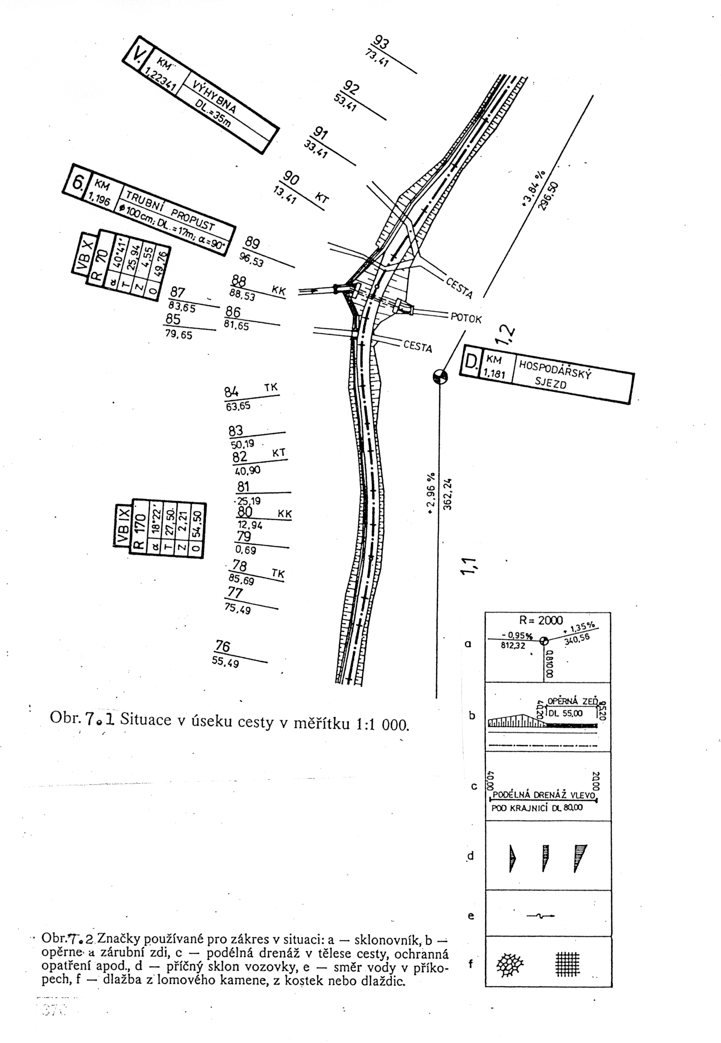
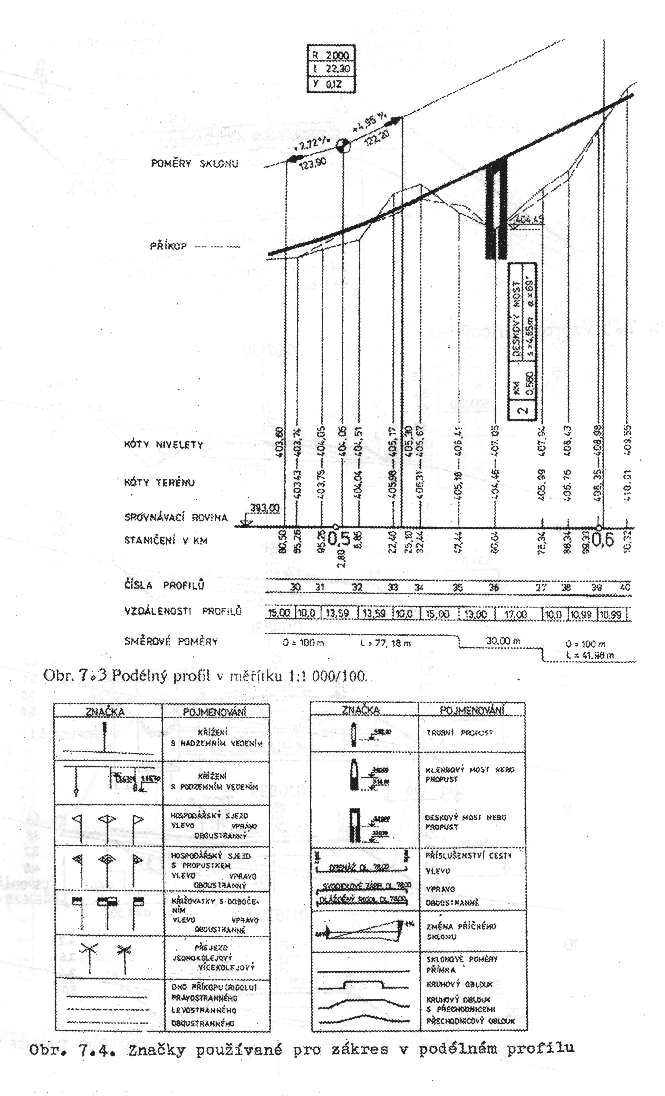
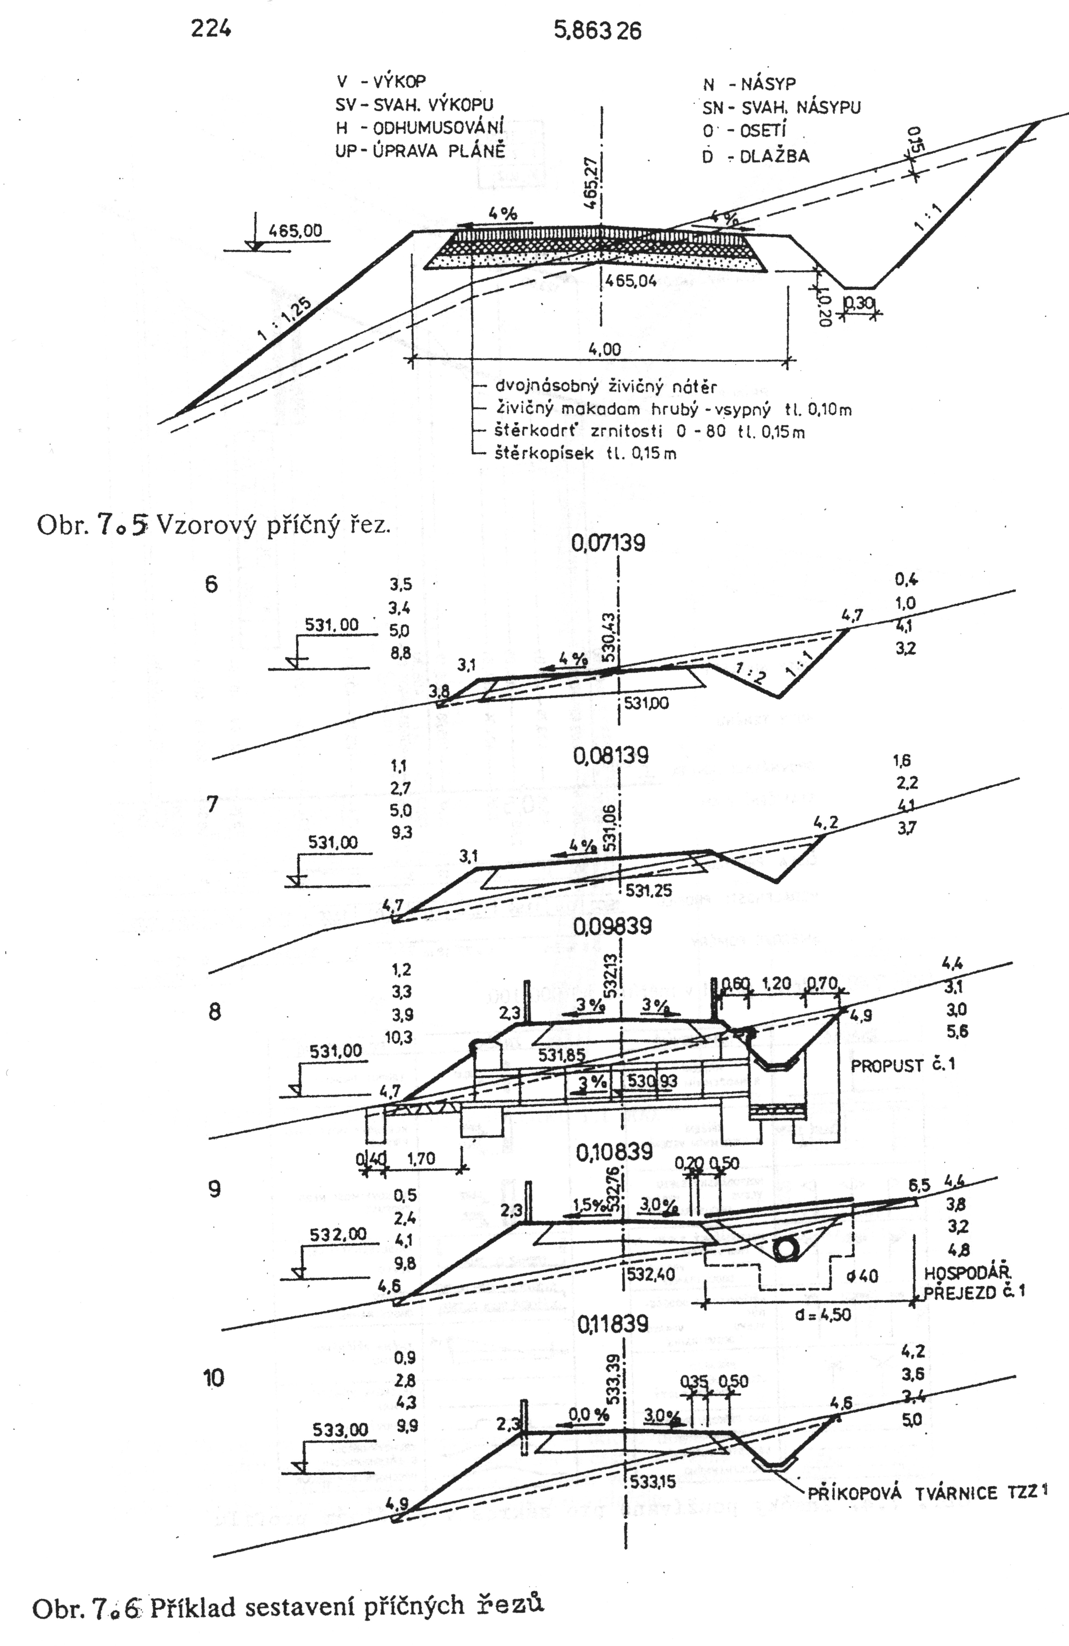
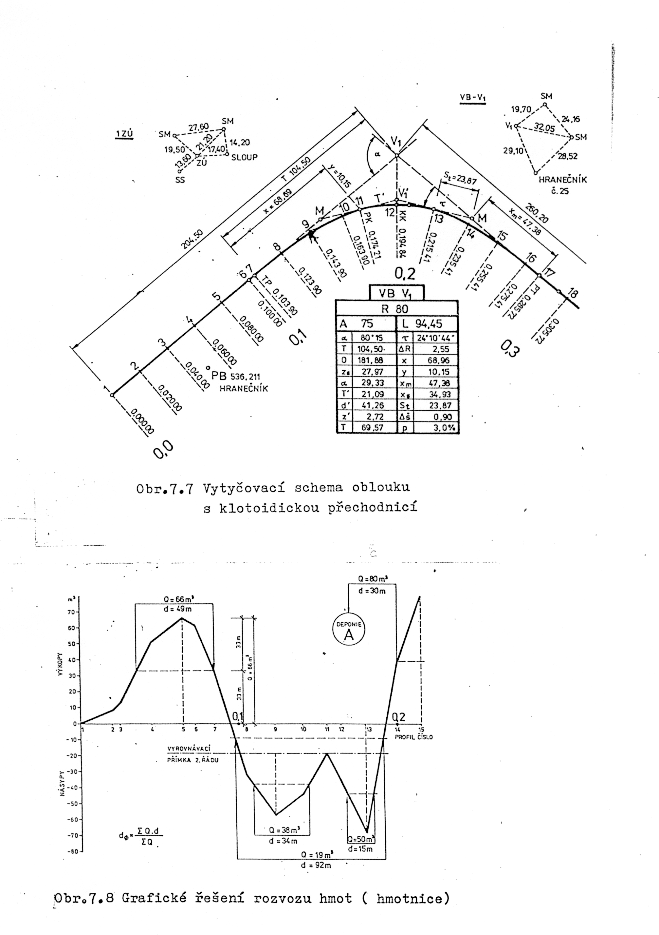

5.LITERARURA

Publikace
1. Beneš, J.: Lesnické stavby. Brno 1978
2. Dobiáš, J.: Polní cesty
v Jonáš.F.:Pozemkové úpravy. Praha 1990
3. Dobiáš, J.: Pozemkové úpravy Il. Praha 1984
4. Hanák, K.: Lesní dopravní síť'.Brno 1992
5. Hanák, K., Sereda O., Hrubešová E.: Lesní dopravní sít' -
Trasování a projektování lesních odvozních cest. Brno 1994
6. Hanák, K.: Zpřístupnění lesa 1I. Brno 1995
7. Hrubešová, E.: Zpřístupnění lesa 1. (cvičení). Brno 1995
8. Jurík, L.: Lesné cesty. Bratislava 1984
9. Kompan, F.: Lesnické stavby. Zvolen 1982
10. Makovník, Š. a kol.: Inžinicrské stavby lcsnícké. Bratislava 1973
11. Pospíšil, F.: Hlinité; a cementové stabilizace. Praha 1962
12. Sereda, O.: Lesnické stavby II. - Objekty na lesních cestách. Brno 1982
13. Špůrek, J.: Silniční stavitelství I - Projektování. Praha 1972
14. Špůrek, J.: Silniční stavitelství II - Stavba. Praha 1972
15. Veselý, M., Klančík J.: Nové směry ve stavbě lesních cest. Praha 1963

Směrnice
1. Technická doporučení pro lesní dopravní sít'.
Ministerstvo zemědělství ČR. Praha 2002.
2. Katalog netuhých vozovek a provozních zpevnění lesních odvozních cest.
Ministerstvo zemědělství ČR. Praha 1996
3. Katalóg vozoviek miestnich komunikácií. Dopravoprojekt. Bratislava 1997

Normy
ČSN 01 3466 Výkresy inžinierských staveb. Výkresy cestných komunikácií
ČSN 01 8020 Dopravní značky na pozemních komunikacích
ČSN 73 3050 Zemné práce. Všeobecné ustanovenia
ČSN 73 6100 Názvosloví silničních komunikací
ČSN 73 6101 Projektování silnic a dálnic
ČSN 73 6102 Projektování křižovatek na silničních komunikacích
ČSN 73 6108 Lesní dopravní sít
ČSN 73 6110 Projektování místních komunikací
ČSN 73 6114 Vozovky pozemních komunikací.Základní ustanovení pro navrhování
ČSN 73 6121 Stavba vozovek. Hutněné asfaltová vrstvy
ČSN 73 6122 Stavba vozovek. Lité asfalty
ČSN 73 6123 Stavba vozovek. Cementobetonové kryty
ČSN 73 6124 Stavba vozovek. Kamenivo stmelené hydraulickým pojivem
ČSN 73 6125 Stavba vozovek. Stabilizované podklady
ČSN 73 6126 Stavba vozovek. Nestmelené vrstvy
ČSN 73 6127 Stavba vozovek. Prolévané vrstvy
ČSN 73 6128 Stavba vozovek. Vtlačované vrstvy
ČSN 73 6129 Stavba vozovek. Postřiky a nátěry
ČSN 73 6130 Stavba vozovek. Emulzní kalové vrstvy
ČSN 73 6131 Stavba vozovek. Dlažby a dílce
ČSN 73 6200 Mostní názvosloví
ČSN 73 6201 Projektování mostních projektů
ČSN 73 6203 Zatížení mostů
ČSN 73 6220 Zatížitelnost a evidence mostů pozemních komunikací (v návrhu)
ČSN 73 6221 Prohlídky mostů pozemních komunikací (v návrhu)
ČSN 73 6512 Názvosloví hydrotechniky. Vodní toky
ČSN 73 6820 Úpravy vodních toků
ČSN 73 6822 Křížení a souběhy vedení a komunikací s vodními toky
ČSN 73 6823 Úpravy vodních toků s malým povodím
ČSN O1 3467 Výkresy inženýrských staveb. Výkresy mostů
ČSN 72 1002 Klasifikace zemin pro dopravní stavby
ČSN 72 1006 Kontrola zhutnění zemin a sypanin
ČSN 73 0212-4 Geometrická přesnost ve výstavbě. Kontrola přesnosti. Část 4: Liniové
stavební objekty
ČSN 73 0422 Přesnost vytyčování liniových a plošných stavebních objektů
ČSN 73 6056 Odstavné a parkovací plochy silničních vozidel
ČSN 73 6242 Navrhování a provádění vozovek na mostech pozemních komunikací

